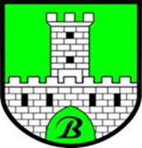
ZAPROSZENIE
Wójt Gminy Babice serdecznie zaprasza wszystkich mieszkańców na spotkanie dotyczące Programu Czyste Powietrze oraz uchwały antysmogowej województwa małopolskiego.
Spotkanie odbędzie się w dniu 16 maja 2024 r. (czwartek) o godz. 15.15 w Sali Konferencyjnej, pokój nr 111 - I piętro w budynku Urzędu Gminy Babice, ul. Krakowska 56.

W trakcie spotkania zostaną przedstawione i omówione m.in. główne cele
i założenia programu, sposób postępowania w celu uzyskania dotacji oraz zmiany jakie zostały wprowadzone w Programie Czyste Powietrze od 22 kwietnia 2024 r.
Osoby zainteresowanie proszone są o zgłoszenie chęci uczestnictwa w spotkaniu telefonicznie, dzwoniąc na nr (32)613-40-13 wew. 43.
ZACHĘCAMY DO ZGŁOSZEŃ I WZIĘCIA UDZIAŁU W SPOTKANIU.

